**Тақырыбы: «Көлік түрлері» Мақсаты:** Көлік түрлері туралы білім беру. **Білімділік:** Көлік жайлы білімдерін қалыптастыру, аттарын, түрлерін ажыратуға үйрету. Су, ауа жер көліктер түрлерімен таныстыру, жолда жүру ережесі туралы білімдерін кеңейту, бағдаршам туралы түсінік беру. **Дамытушылық:** Ойлау, сөйлеу, есте сақтау қабілетін дамыту, сөздік қорларын молайту. **Тәрбиелік:** Әдептілікке, мейірімділікке, жолда жүру тәртібін сақтауға тәрбиелеу. **Әдіс – тәсіл:** түсіндіру, әңгімелесу, жұмбақ жасыру, көрсету, сұрақ-жауап. **Қолданылатын құрал:** Техникалық құрал-жабдықтар, көлік түрлері, бағдаршам, әр бір көліктер слайдпен көрсетіледі. **Қостілділік: көлік-транспорт,кеме-корабль, ұшақ-самолет**

**Оқу іс-әрекетінің барысы:**

**І. Ұйымдастыру кезеңі** Балалар, көтеріңкі көңіл күймен «Шаттық шеңберге» тұрып амандасып алайық

Арайлап таң атты Алтын сәуле таратты Жарқырайды қаламыз, жарқырайды даламыз Қайырлы таң балалар!

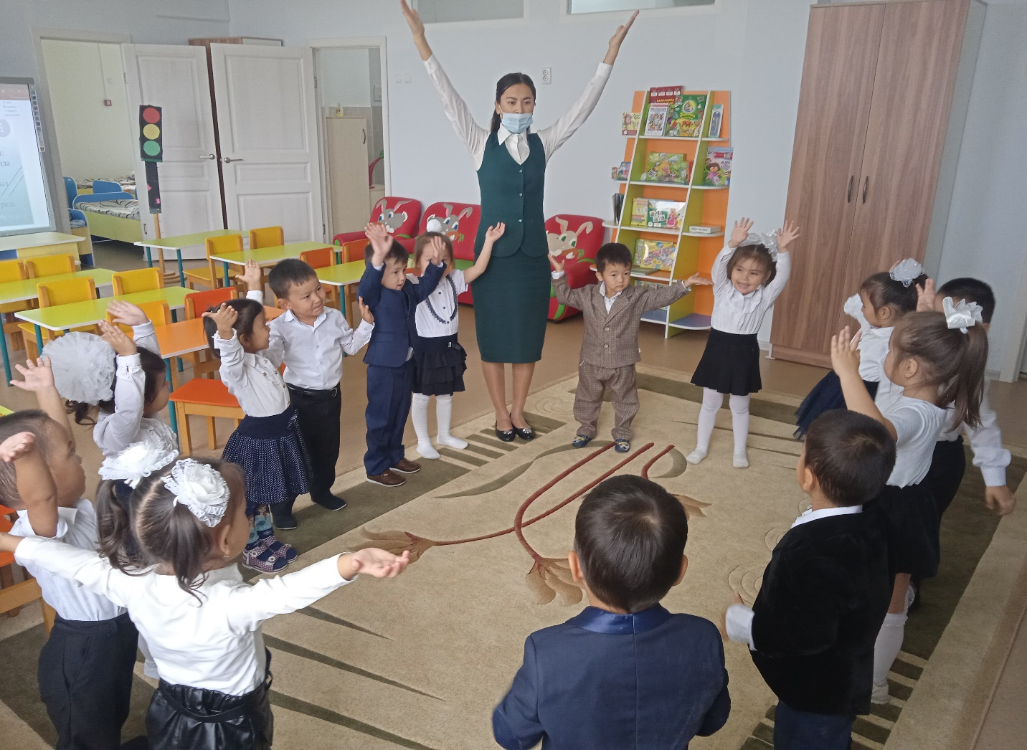

Жарайсыңдар балалар , орындарымызға отырамыз! Айтыңыздаршы балалар Қазір жылдың қай мезгілі? Күз мезгілінде қанша ай бар? Олар қандай айлар? Күз мезгілінде қандай өзгерістер болады?

Жарайсыздар балалар, ал сендер балабақшаға қандай көлік түрімен келесіңдер? Көлік дегеніміз не? Көліктің қандай түрлері бар? Көліктердің қандай пайдасы бар?

Міне, бүгінге оқу қызметімізде күнде көріп жүрген, мініп жүрген көліктер туралы айтатын боламыз.

Балалар мен сендерге жұмбақ жасырайын, ал сендер жауабын тауып көріңдер?

Құс сияқты құс емес,  
Жүрсе де тым биікте.   
Қақпайды бір қанатын  
Жүрсе де тым биікте Ұшақ

Қос күрекпен еседі,  
Су көлігі деседі. Қайық

Жүргізуші  жүргізеді,  
Төрт аяқты батырды. Арқасында ауыл жур, (автобус) Ала тайым шауып жүр.

Қыл кеңірдек батыр, Тау көтеріп жатыр. (көтергіш кран)

Оңға да бұрады, Солға да бұрады. Тәртіп сақтап әрқашан, Жолды нұсқап тұрады. (бағдаршам)

Қане балалар экранға назар аударайықшы.

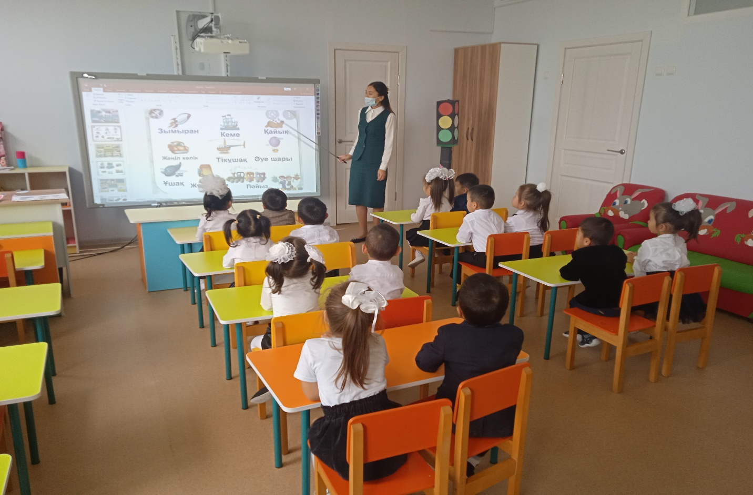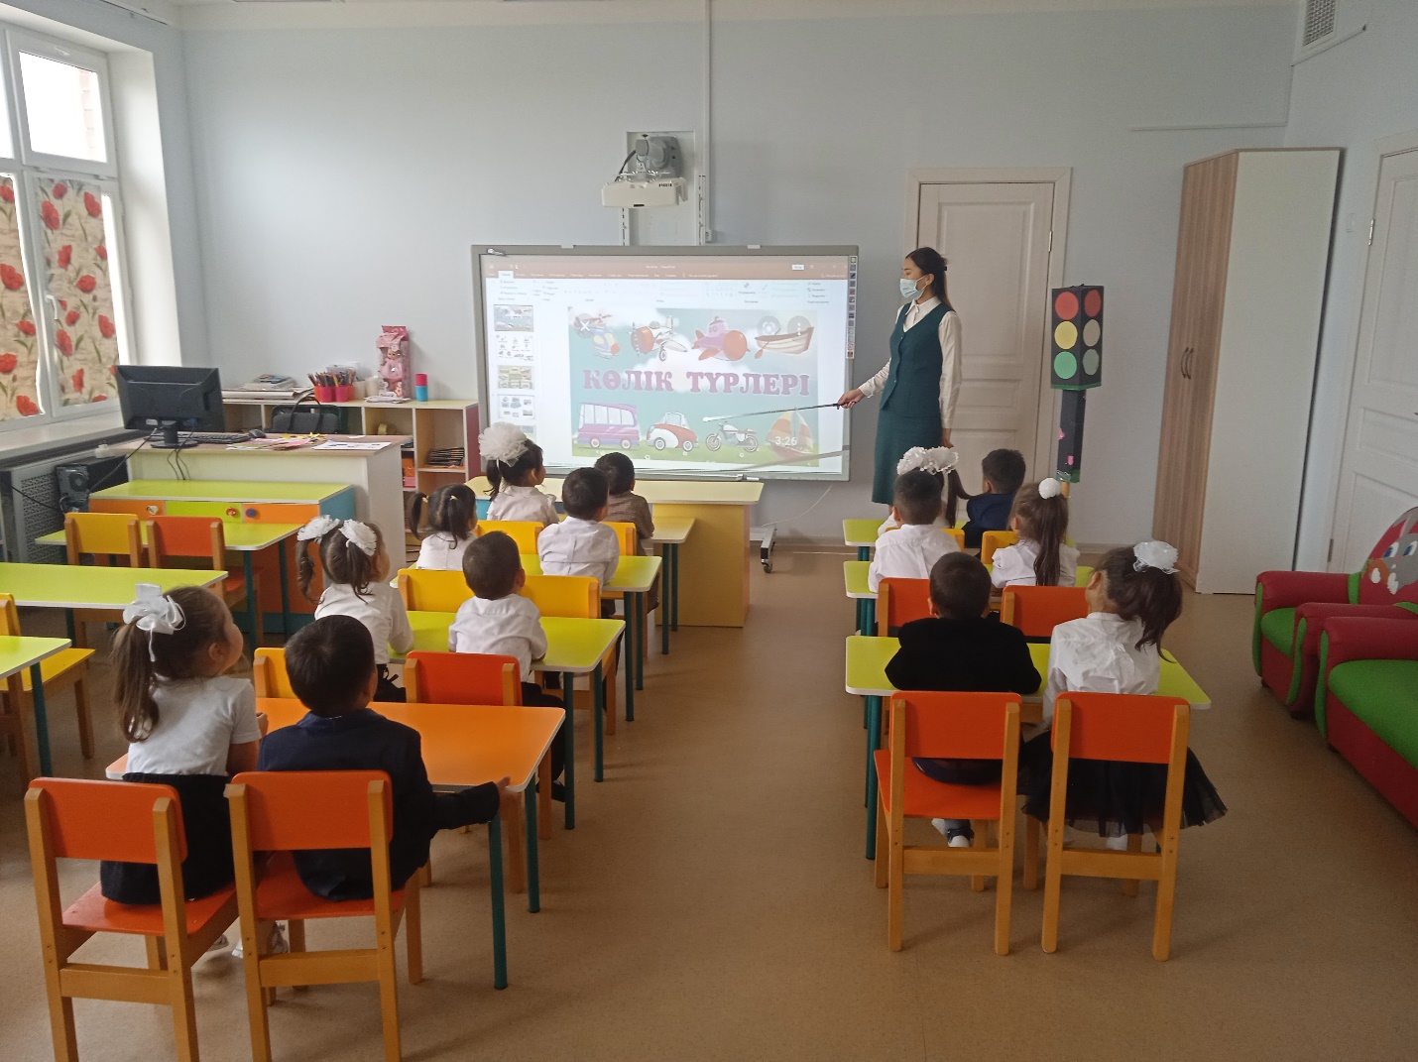Мынау қандай көлік? Ертеде адамдар көлік ретінде жануарларды пайдаланған. Егер біздің қазақ халқын алса ат, түйе мінген, үндістер пілді, кейбір шығыс халықтары есек, бұқа – сиырларды көлік қылған. Қазір көліктің түрлері өте көп, оларды бірнеше топқа бөлуге болады: жерде жүретін, ауада ұшатын, суда жүзетін көліктер. Әуе көліктеріне; ұшақ, тік ұшақ, зымыран, ал су көліктеріне кеме, қайық, жер көліктеріне машина, автобус, велосипед, мотоцикл т.б жатады. Жер көліктерінің өзі бірнеше түрге бөлінеді. Олар жүк тасымалдаушы, жолаушы тасымалдаушы, ауыр және жеңіл машиналар. Бұл көліктердің бәрін арнайы маман иелері жүргізеді. Ұшақты – ұшқыш, машинаны – жүргізуші, кемелерді – кеме капитаны басқарады. Көліктер бір жерден екінші жерге жету үшін, ауыр жүктерді тасымалдап апаруға керек.Бізге көліктердің көп көмегі бар екен. Есік қағылады.Балалар бізге қонақ келген сияқты,қане есікті ашып көрейік. **Ғажайып сәт:**

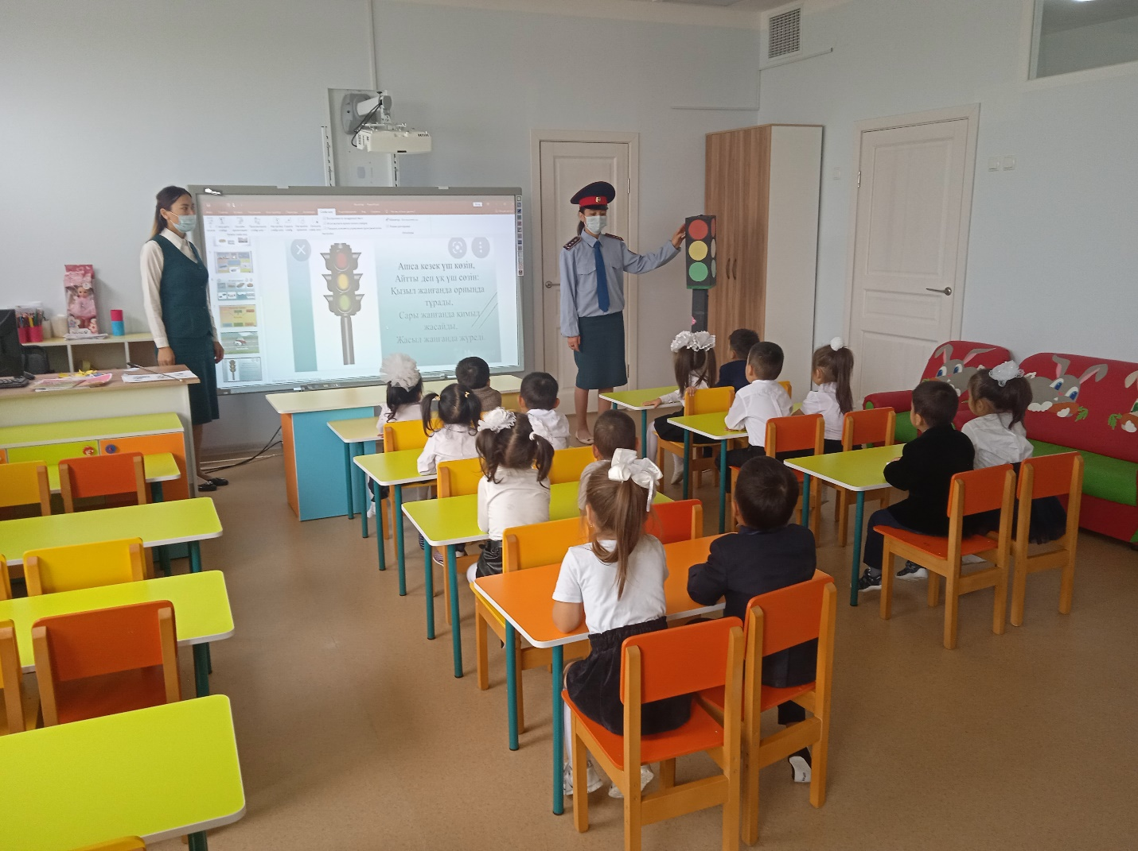Балалармен амандасып топқа жол полиция қызметкері кіріп келеді. Балалармен көңілді амандасып, өзін таныстырады.Сәлеметсіздер ме ?Балалар, сендердің бүгінгі тақырыптарың көлік түрлері болғандықтан мен сендерге жолда жүру ережелері жайында түсінік беруге келдім.

Бағдаршам -жарық пен белгі беру арқылы көшедегі көліктер мен темір жолдағы қозғалысты реттеуге арналған құрылғы.Бағдаршам өмірімізді қауіптен сақтандыратын көмекшіміз.бағдаршамның түстеріне қарап, жолдан абайлап өтуіміз керек.Жол белгілерін де білген жөн балалар.Жаяу жүргіншілер жүретін белгісі бар жолмен жүру керек. Түсіндіңдер ме, балалар? Өте жақсы балалар, сендердің бағдаршам туралы түсінгендеріңізге өте қуаныштымын. Қош сау болыңдар, жолда аман – есен жүріңдер

**Сергіту сәтті:** **«Ұшты-ұшты» Мақсаты:** ненің ұшатынын,ненің ұшпайтынын, аңғарымпаздыққа тәрбиелейді. Ұшты-ұшты сұңқар ұшты (қол көтереді) Ұшты-ұшты қарға ұшты (қол көтереді) Ұшты -ұшты ұшақ ұшты (қол көтереді) Ұшты-ұшты жылан ұшты (қол көтермейді)

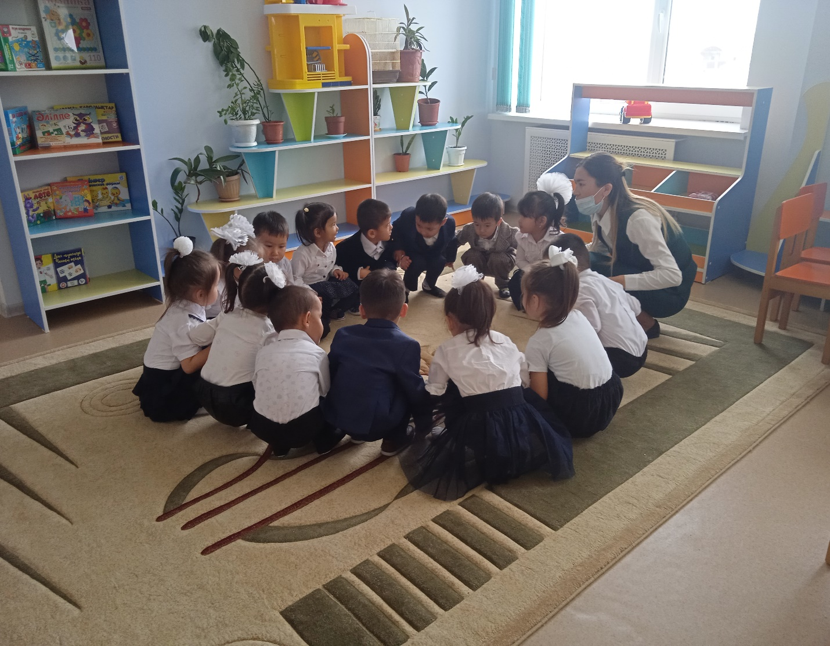

Жеке жұмыс: «Геометриялық пішіндерден су көлігін құрастыру» 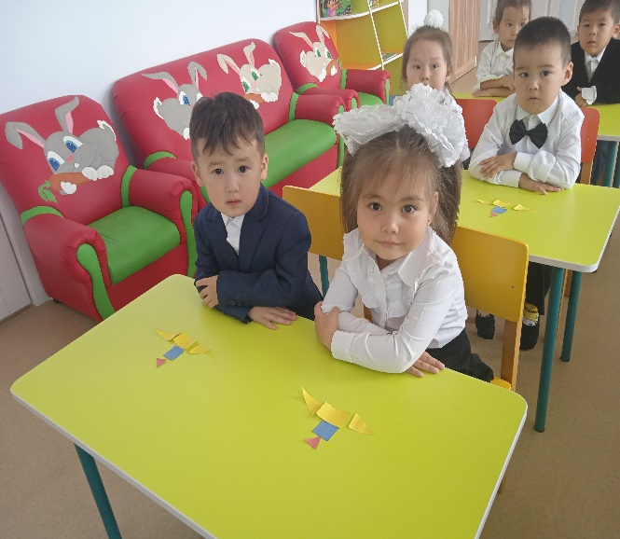 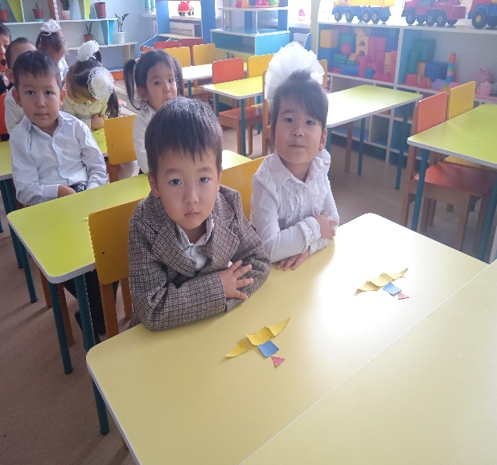

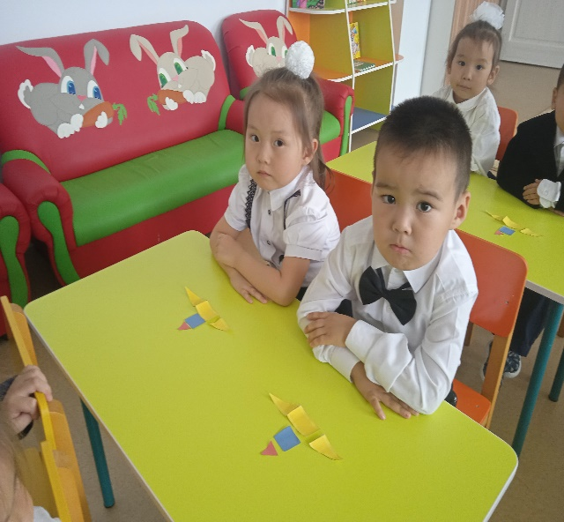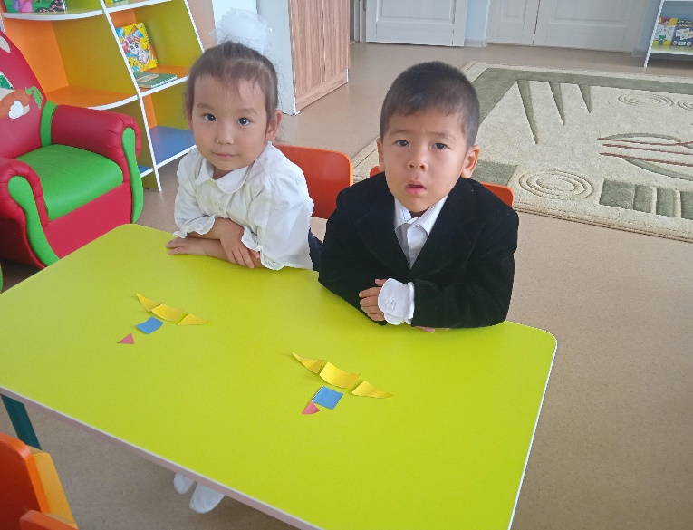

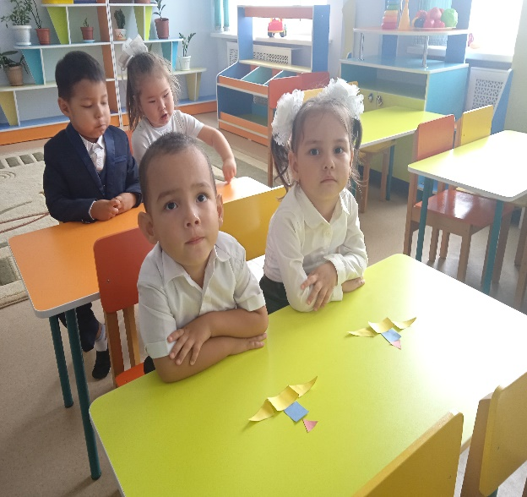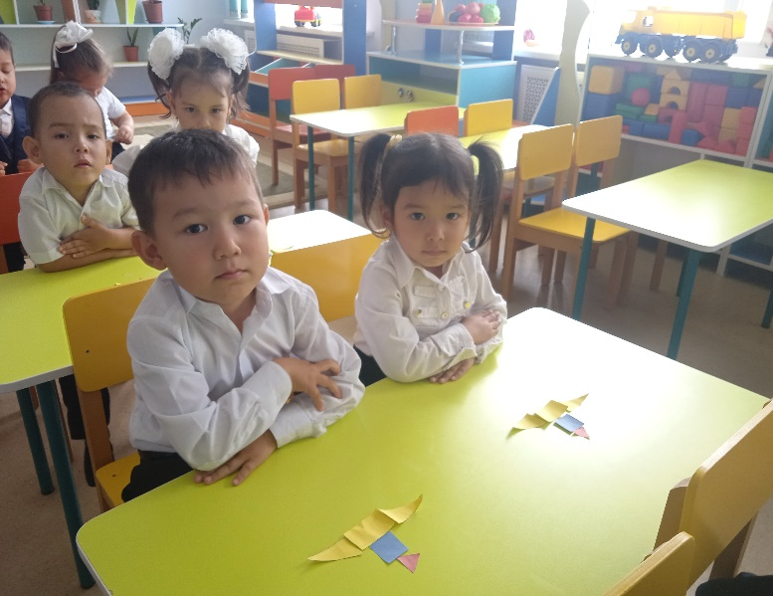

**Дидактикалық ойын: «Не артық»**  **Мақсаты:** Балалардың ойлау қабілетін дамыта отырып,есте сақтау қабілетін арттыру, байқампаздыққа баулу. **Шарты:** балалардың алдына суреттер қойылады.Ал балалар оның ішінен артық затты сызып тастайды.

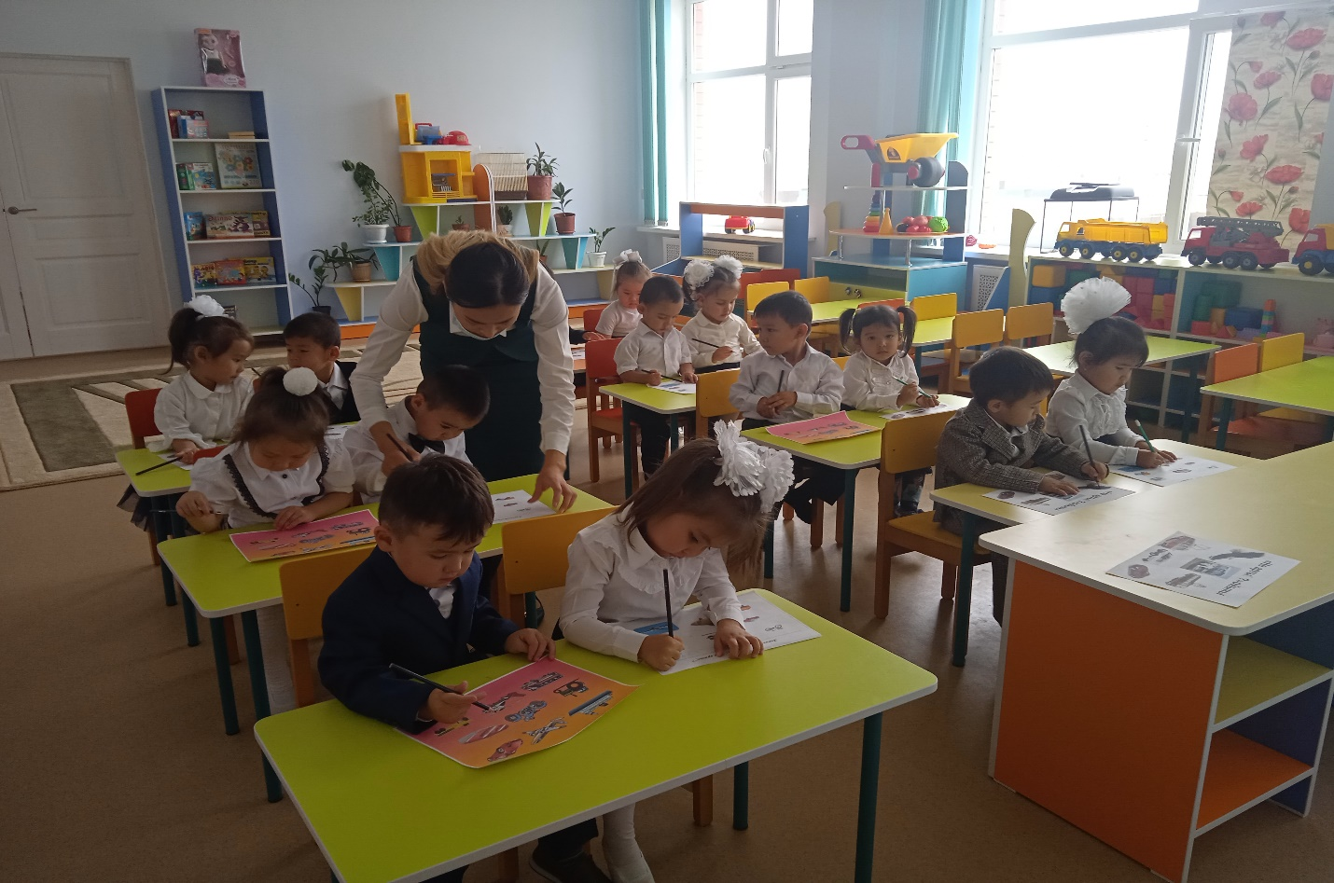

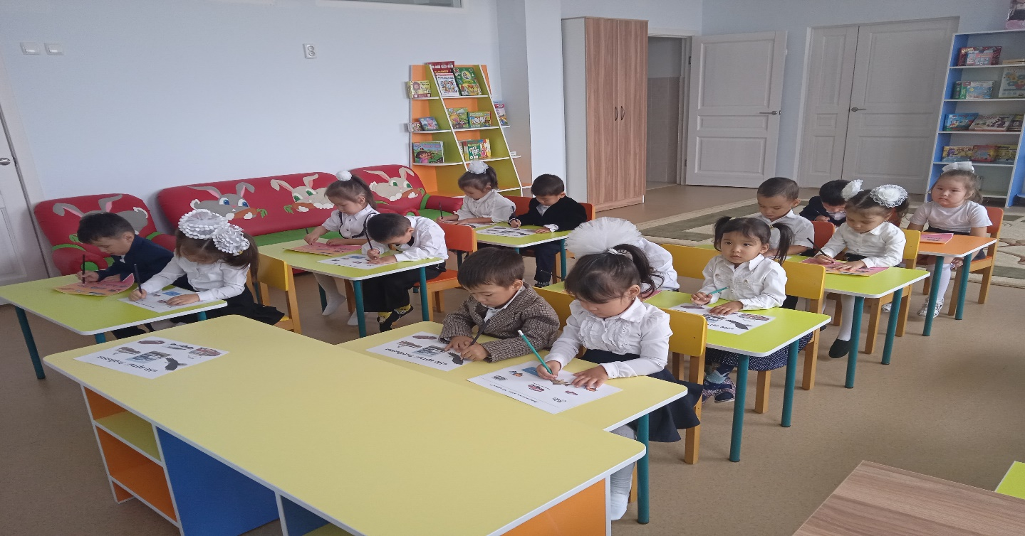

**Қимылды ойын: «Паравоз» Мақсаты:** балалардың бірінің артынан бірі тіркеліп тұрып паравоз сияқты жүруге, өлең жолдарын қайталап айтуға үйрету.

Қатар-қатар тұрайық, Кәне,кәне сұрайық Кімнің болса бойы ұзын Паравозы пойыздың бойы ұзын бала паравоз болып алда тұрады. Ал, паравоз баста алға Бәрімізді басқар да Пш-пш,пш-пш-біз кеттік Жүрісті біз гулеттік Гу-гу, гу-гу, гуілде Қалып қойма біріңде

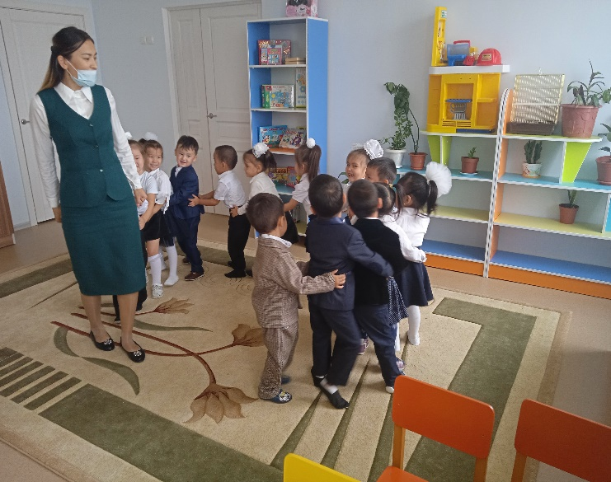 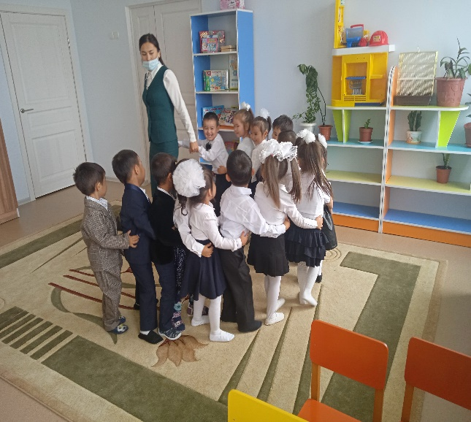

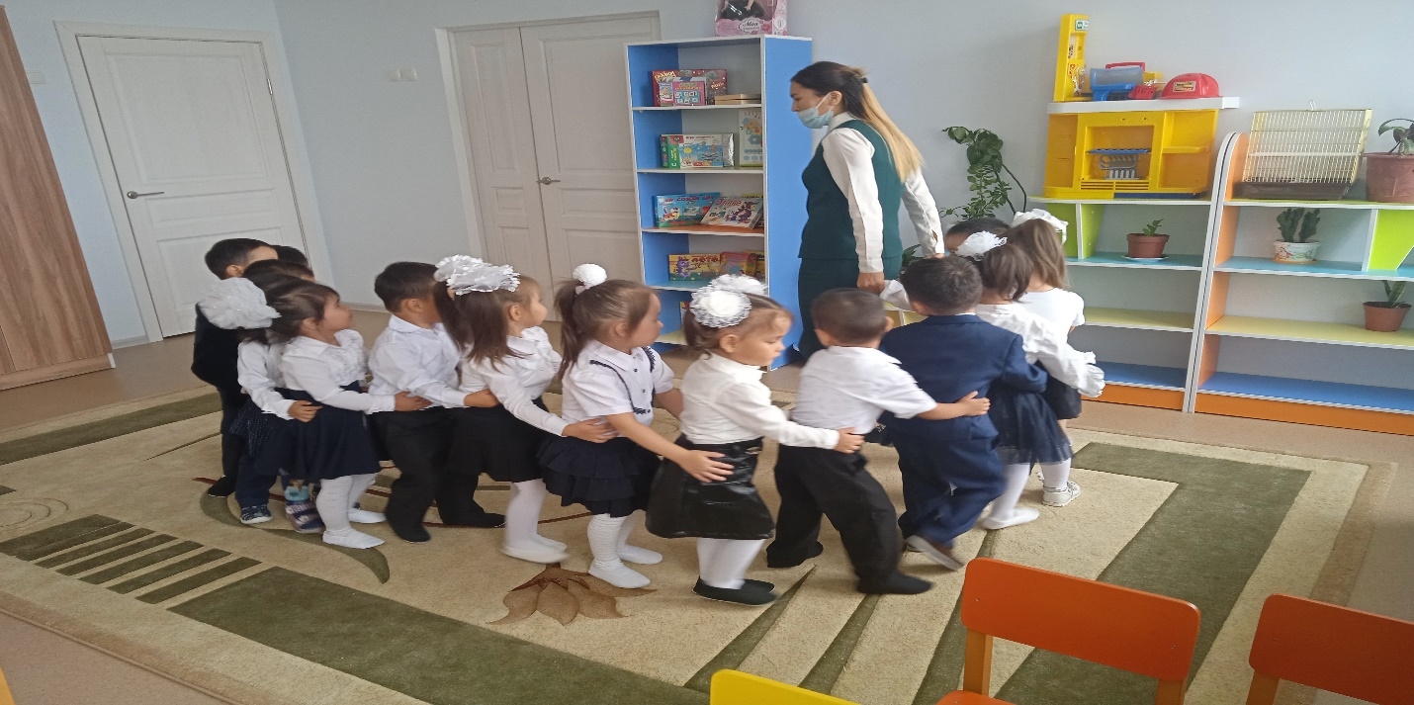

**Қорытынды:**

Балалар біз бүгін не үйрендік? Балалар сіздерге оқу-қызметі ұнады ма? Бізге қонаққа кім келді? Балалар сендер бүгінгі оқу іс-әрекетіне өте жақсы қатыстыңыздар. Жарайсыңдар, балалар. Барлығыңыз жол ережесін сақтап, көліктермен аман – есен жүрейік. Осымен бүгінгі оқу іс-әрекетіміз аяқталды. **Күтілетін нәтиже:** **Нені үйренеді:** машина түрлерінің айырмашылығын айтады. Жолда жүру ережесін үйренеді. **Қандай түсініктері игерді:** көліктердің қолданылуы және адам өміріндегі тигізетін пайдасы жайлы түсінік болуы керек. **Менгерген дағдылары мен іскерліктері**: жұмбақ шешіп, сұраққа жауап беріп, көліктерді топтастыра алады, дидактикалық және қимылды ойындарды ойнай алады.

